Рекомендованные занятия в предшкольном классе с 06.04.2020 по 10.04.2020
Кучерявая О.А.
6 апреля Понедельник
- Развитие речи.
- Букварь с.66 - 67, Буква Ю.
- Выучить стихотворение «Юле в июле купили юлу»
- Придумать слова на букву Ю.
- Выполнить звуковой анализ слов: юла, юнга, юрта .
- https://www.youtube.com/watch?v=8mKMhjmVm9g
- https://www.youtube.com/watch?v=pTdWhuNZYD8
- Музыка «Песенка про вербочку»
https://www.youtube.com/watch?v=puADonuCff0
- Английский язык
- Українська мова. «Літера Ю і звук ю»
  - https://www.youtube.com/watch?v=9X28F_cvN-g
- Вивчити вірш «Юра рибку упіймав»
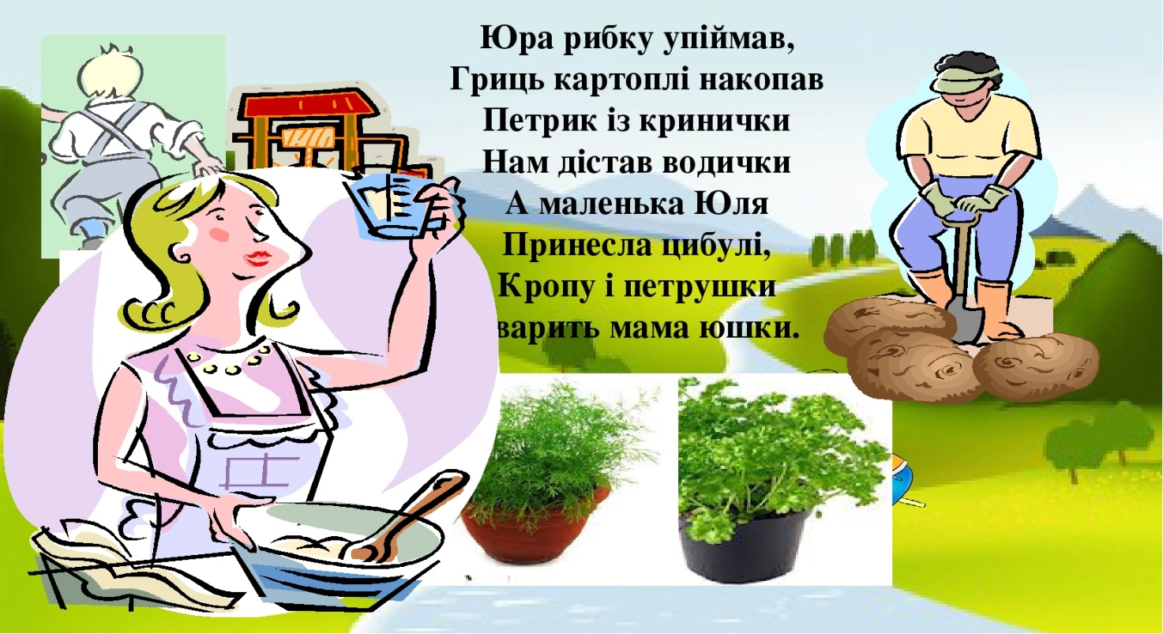
— Про кого цей вірш?
— Що зробив Юра?
— Що зробила Юля?
— Що ви можете сказати про Юру і Юлю?

- Звуковий аналіз слова Юра
— Поділіть це слово на склади, поставте наголос.
— Який перший звук? Який перший склад? Які чуєте звуки?
- Викладання звукової моделі слова Юра

- Рисование. «Верба»
- Ранней весной, когда еще в лесных чащах и в глубоких оврагах лежит снег, на ветках вербы набухают почки, (показ изображения). Потом эти почки лопаются, верба сбрасывает колпачки и появляются первые маленькие сережки. (показ изображения) Потом эти сережки становятся пушистыми. Сначала они бывают серыми, а потом ярко желтыми, похожими на цыплят.
Какие они? На что они похожи? А почему у вербы цветы пушистые? Как вы думаете?
- «А почему у вербы цветы пушистые?».
-Ребята, а какой формы сережки? Как они расположены? (поочередно). Посмотрите, какие ветки? (длинные, короткие, прямые).
- С давних времен существует поверье, что расцветающее в полную силу дерево может передать красоту, силу, здоровье всем, кто его коснется. А распустившиеся почки, считались целебными, наделенными особой силой. К сожалению, очарование цветущей вербы недолговечно. Скоро она отцветет и сережки опадут. Для того, чтобы сохранить эту красоту, ее можно нарисовать.
- Рисовать мы будем сегодня на альбомном листе. Что сначала мы нарисуем? Как рисуем ветку? ( кончиком кисти). - Веток можно нарисовать хоть сколько. Сережки рисуем всем ворсом, прима кивая. Чтоб рисунок получился красивым, народные мастера и даже художники используют прием, который называется.На сережках мы с вами увидели тоненькие волоски , их мы будем рисовать кончиками палочек.
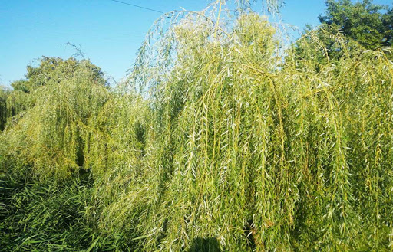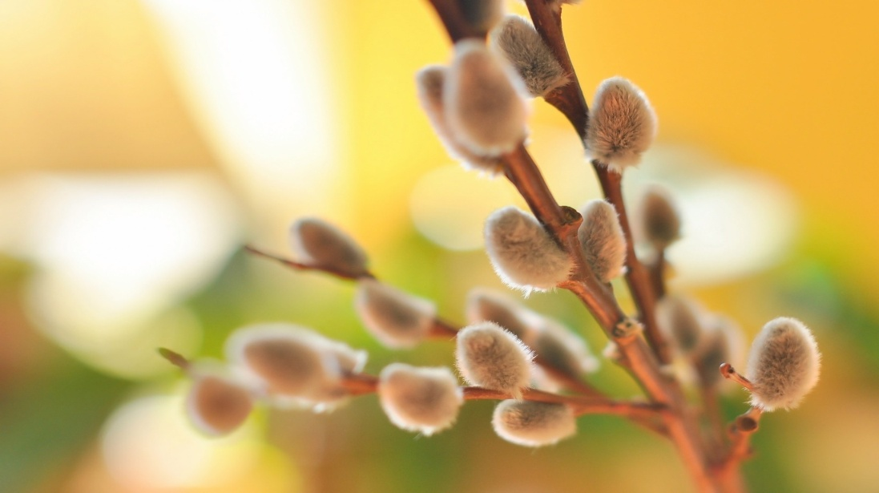

7 апреля Вторник
- Математика «Цифра 9». Состав числа
- Путешествие в страну математика
- https://www.youtube.com/watch?v=RB-eLSATG3s
- Стр. 26-27
- Логика
- https://www.youtube.com/watch?v=DbUlfa_3984
- Физкультура
- https://www.youtube.com/watch?v=C84BaGhn3Q4
- https://www.youtube.com/watch?v=kZUTrLqDJVQ
- Лепка «Буква Ю»
- Берём кусочек пластилина, разминаем его в ладошках пока он не станет «послушным. Раскачиваем колбаски разной длины.
- Природа
- День науки. Опыты с салфеткой и бумагой

8 апреля Среда
- Развитие речи
- Букварь с 64 -65
- https://www.youtube.com/watch?v=VL2bwaUX8-A
- Рисование. «Юрта»
- https://www.youtube.com/watch?v=qwqZOrm6bSo
- Музыка
- «Песня « Перший раз у перший класс мы йдемо охоче»
https://www.youtube.com/watch?v=AcAvLyWW2yc
- Українська мова. «Літера Ю і звук Ю»
- Вірш «Дружна сімейка»
- Ознакомление с окружающим миром. «Народы гор и степей»
- https://www.youtube.com/watch?v=tAJ_5pji_yU
9 апреля Четверг
- Математика «Цифра 9»
- Путешествие в математическое королевство
- https://www.youtube.com/watch?v=Zu-n9vVQ5Dg
- Логика

- Физкультура
- https://www.youtube.com/watch?v=C84BaGhn3Q4
- Английский
- Аппликация «Верба»
- https://www.youtube.com/watch?v=yt1t3k1LMg8
10 апреля Пятница
- Развитие речи.
  - Букварь с.66 - 67, Буква Ю.
  - Грамотейка с.52-53
  - Повторить стихотворение «Юле в июле купили юлу»
  - https://www.youtube.com/watch?v=YoZ1eGmnJYU
- Рисование «Тюльпан»
  - https://www.youtube.com/watch?v=qrBUdXg3JI0
- Природа.
  - Весенние цветы
  - https://www.youtube.com/watch?v=Czqlyjxmkx8

